40623
博美犬

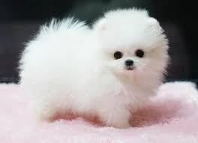
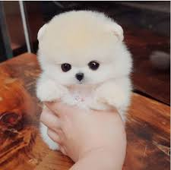
博美犬(詳情介紹)；由於博美犬的性格開朗、待人忠實、友善、體型較小引起廣大愛寵人士的關注，作為小型玩賞犬的博美來講，可不能只看其外表的小巧身材，遇到突發事件時，博美也會展現出自己的威武狀態，保護自己及保護主人，偶爾也會撒嬌。博美犬需要定期整理，不適合生活無空閒時間過於忙碌的人士飼養。華麗的皮毛，不僅需要經常修剪，還需每日細心的梳理。因體毛豐厚，換毛期脫毛量大，應經常保潔護理，每周一次洗澡為宜。因體型較小，母犬較易出現難產現象
談及小型玩賞犬及伴侶犬，令人們立刻聯想起博美犬，由於博美犬的性格極其外向且活潑可愛，深受廣大愛寵人士的喜愛。博美犬原產自德國，屬於狐狸犬一種。早期的博美犬體型比較大，而且大多都是白色的毛髮。在19世紀以來，經過選拔配種繁育而逐漸發展成為今天小型的犬種。現在的博美犬屬於小型玩賞犬種。
博美犬的形態特徵：一、 標準
A.要選擇頭圓、身體短小緊湊者B.背毛要柔軟而直立、蓬鬆者C.兩隻眼睛與鼻子成正三角形，這樣的博美可稱之為美臉犬D.前肩胛骨要高，胸部要發達，前後肢直立且無脫臼者E.尾巴末端可以卷或不捲，但尾巴的起點要高，接近背部且端正背於背上F.體格結實，抱起來有重量感。
二、外形
頭部與身體相稱，大多數全身毛都是白色，看上去有高貴的氣質，遠觀像是一個毛茸茸的球體，討人喜歡。博美的體重範圍是3~7磅，比賽級博美的理想體重是4~6磅。任何達不到這一體重或超過這一體重的狗都屬於不受歡迎的。無論如何，整體質素要比大小更重要。體長（從肩到臀的長度）要略小於肩高，從胸到地面的距離等於肩高的一半。骨量中等，腿的長度與身體結構保持平衡。觸摸時，應該感覺它很結實。
三、頭部
頭骨密合，頭蓋骨略圓，但不能呈拱形。頭部與身體相稱，口吻短，直，精緻，能自由的張嘴卻不顯得粗魯。剪狀咬合。缺齒一顆是可以接受的眼：中等大小、長形、略斜、杏仁。黑。眼瞼為各種色度的黑色(褐色狐狸犬的眼瞼為暗褐色)。眼：中等大小、長形、略斜、杏仁。黑。眼瞼為各種色度的黑色(褐色狐狸犬的眼瞼為暗褐色)。
耳：小耳的位置高，相互之間相對較近，三角形，尖，豎立，尖端硬。
頸：中等長度，寬，略成拱形，喉部沒有垂肉，被毛厚，豐富的被毛形成了一個巨大的翎頜。
網址：https://read01.com/zh-tw/g5jk2A.html#.Yqaw6qhBzIU

